Informe InfoJobs sobre el Teletrabajo

El 55% de los ocupados ha teletrabajado durante el confinamiento, el doble que antes de la llegada del COVID-19

- Sólo 1 de cada 4 empleados tenía permitido teletrabajar antes del confinamiento

- Los empleados de Madrid y las Islas Canarias son a quienes más les gustaría teletrabajar. Los andaluces y aragoneses, los que menos

- El 30% de los empleados afirma que la creatividad ha mejorado gracias al teletrabajo, mientras que el 32% destaca que la calidad de las reuniones y el trabajo en equipo han empeorado

- El 60% puntualiza que la toma de decisiones y el valor por el trabajo realizado no se han visto afectados por el teletrabajo

Madrid, 13 de octubre de 2020.- La llegada de la pandemia de la COVID-19 ha provocado una crisis sanitaria y económica sin precedentes, pero también ha supuesto la entrada a una nueva realidad a la que todavía hoy nos estamos adaptando y que tiene un importante impacto en el día a día de las empresas y los empleados. En este sentido, hoy, martes 13 de octubre, ha entrado en vigor la ley del teletrabajo, aprobada el pasado mes de septiembre previo acuerdo entre la patronal y los agentes sociales, que regula una práctica que se ha normalizado en este año 2020 a raíz de la crisis sanitaria. Según la nueva normativa, el trabajo a distancia se considerará de carácter regular si alcanza al menos el 30% de la jornada; y empresa y trabajador deberán formalizar bajo acuerdo las condiciones en las que se desarrollará la jornada a distancia, siendo en todo momento, de carácter voluntario.

En un momento en el que se están aplicando nuevas medidas restrictivas para contener el avance del virus en diferentes Comunidades Autónomas como Madrid, Navarra o Cataluña, muchas empresas están apostando por el teletrabajo como medida preventiva, a pesar de que los desplazamientos para ir a trabajar siguen estando permitidos. Con el fin de conocer mejor cuál es la valoración que hacen al respecto los empleados, InfoJobs ha realizado un estudio sobre la implementación del teletrabajo en España en el que analiza también la evolución que ha tenido desde antes de la llegada de la pandemia hasta el pasado mes de julio. La declaración del estado de alarma trajo consigo una serie de restricciones sanitarias y de movilidad que obligaron a implementar el teletrabajo en las empresas españolas y, pese a que sólo 1 de cada 4 empleados tenía permitido teletrabajar antes de la llegada de la pandemia, hasta el 55% de los ocupados ha estado teletrabajando durante el confinamiento, el doble que en el mes de febrero. De los que han estado trabajando (45%), un 42% no podía porque su trabajo es presencial.

En este sentido, del informe se desprende que las empresas han avanzado un proceso de flexibilización en el que el teletrabajo se consolida como una práctica extendida en muchas compañías, alejada de las posiciones que había en el mes de febrero, cuando hasta un 63% de los empleados que tenían permitido teletrabajar, sólo lo hacían de forma puntual, mientras que sólo un 18% tenían permitido uno o dos días de teletrabajo; y un 19% tenía permitido teletrabajar más de tres días a la semana.
En cuanto al comportamiento por Comunidades Autónomas, cabe destacar que el 70% de los empleados de Madrid y el 63% de las Islas Canarias son a quienes más les gustaría teletrabajar si tuvieran la oportunidad. Unas cifras que contrastan con andaluces y aragoneses, que sólo lo manifiestan un 54% y un 52%, respectivamente. Cataluña, Castilla y León y la Comunidad Valenciana no presentan diferencias significativas con la media nacional.

El teletrabajo se consolida para la alta dirección

El estudio también analiza las diferencias entre los diferentes niveles laborales de los encuestados. En este sentido, el análisis concluye que el teletrabajo ya era una realidad laboral para la alta dirección antes de la llegada de la pandemia y es que hasta el 55% de los altos directivos tenían permitido teletrabajar, mientras que sólo podían disfrutar de esta opción un 30% de los cargos intermedios y un 26% de los empleados.

De este modo, de aquellos que han estado teletrabajando durante el confinamiento, también se aprecian diferencias por nivel laboral, especialmente entre mandos intermedios y dirección; y los empleados. Así pues, el 49% de los empleados afirman que durante el confinamiento han estado teletrabajando, mientras que así lo han hecho el 67% de los mandos intermedios y el 69% de los directores.

El teletrabajo mejora la creatividad y la concentración, pero empeora la calidad del trabajo en equipo

El informe elaborado por InfoJobs también analiza cómo ha afectado el teletrabajo a la forma de desempeñar las tareas de los empleados. Pese a que un 49% de la población ocupada asegura que la concentración en el trabajo individual no ha variado con el teletrabajo, de acuerdo con los datos analizados en el informe, la creatividad ha mejorado gracias al teletrabajo para un 30% de los encuestados y un 29% destaca que ha mejorado la concentración.

Sin embargo, al entrar en detalle en los datos del estudio, se aprecian posiciones polarizadas a la hora de evaluar el impacto del teletrabajo sobre las interrupciones y el volumen de reuniones. De este modo, un 29% de los encuestados afirma que ambas han mejorado gracias al teletrabajo; mientras que un 29% destaca que las interrupciones han empeorado y un 28% afirma que ha aumentado el volumen de reuniones. En este sentido, el estudio también analiza aquellas variables del trabajo diario que han empeorado a raíz de la implementación del teletrabajo. De este modo, un 32% de los empleados afirma que la calidad de las reuniones y el trabajo en equipo han empeorado.

También cabe destacar que los empleados también destacan que, la toma de decisiones y el valor por el trabajo realizado, no se ha visto afectada por el teletrabajo, así lo opinan el 60% de los empleados. Por último, es relevante apuntar que un 59% de los empleados considera que el resultado de su trabajo es el mismo que cuando no teletrabajaba.

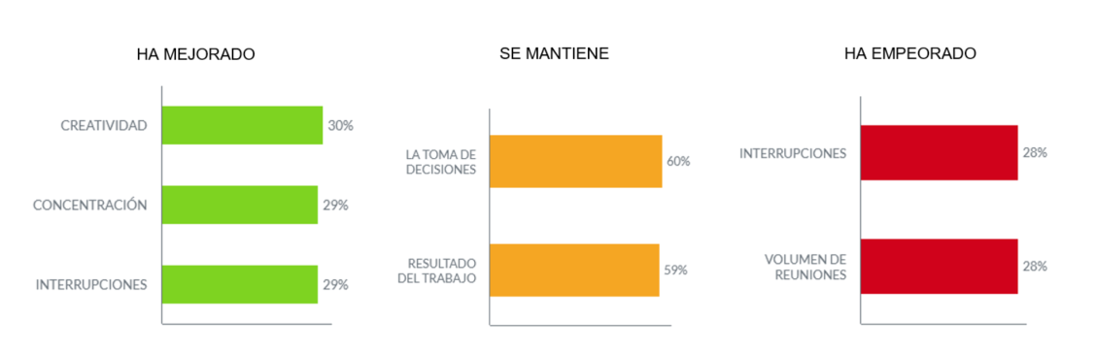

N: 4.408
Fuente: InfoJobs

1 de cada 3 empleados ha trabajado desde el comedor de casa

El confinamiento ha sido un reto tanto para empresas como para los empleados que se han tenido que adaptar a un nuevo entorno laboral de un día para otro. En este sentido, según datos del informe elaborado de InfoJobs, sólo un 57% de los empleados ha teletrabajado en un espacio en casa de uso exclusivo para trabajar. Así pues, 1 de cada 3 empleados ha tenido que teletrabajar desde el comedor y un 14% lo ha hecho desde el dormitorio.

En este apartado, también se aprecian diferencias significativas por nivel laboral. Pero en este caso se debe al nivel salarial existente entre los cargos y, en consecuencia, a una mayor posibilidad de disponer de un espacio en casa. De hecho, sólo el 39% de los que teletrabajan lo hacen desde un despacho, una cifra que se eleva al 47% para los mandos intermedios; y un 54% de los directivos.

¹NOTA METODOLÓGICA
Febrero de 2020: Encuesta online realizada en febrero de 2020 a un panel independiente de población española. La muestra de 4.463 personas es representativa del total de población activa (Fuente: EPA 2019TT4) por edad, sexo, situación laboral y CCAA. Error muestral: 1,5% para un intervalo de confianza del 95%.
Julio de 2020: Encuesta online realizada en julio de 2020 a un panel independiente de población española. La muestra de 4.408 personas es representativa del total de población activa (Fuente: EPA 2019TT4) por edad, sexo, situación laboral y CCAA. Error muestral: 1,4% para un intervalo de confianza del 95%.

Sobre InfoJobs
Plataforma líder en España para encontrar las mejores oportunidades profesionales y el mejor talento. En el último año, InfoJobs ha publicado más de 3,3 millones de posiciones vacantes. Cuenta cada mes con 40 millones de visitas (el 85% proceden de dispositivos móviles) y 6 millones de usuarios activos. (Fuente datos: Adobe Analytics 2019).

InfoJobs pertenece a Adevinta, una compañía líder en marketplaces digitales y una de las principales empresas del sector tecnológico del país, con más de 18 millones de usuarios al mes en sus plataformas de los sectores inmobiliario (Fotocasa y habitaclia), empleo (InfoJobs), motor (coches.net y motos.net) y compraventa de artículos de segunda mano (Milanuncios y vibbo).

Adevinta, antes Schibsted, cuenta con una plantilla de 4.700 empleados. Además de en España, Adevinta tiene presencia en 11 países más de Europa, América Latina y África del Norte. El conjunto de sus plataformas locales recibe un promedio de 1.500 millones de visitas cada mes. Más información en adevinta.es.

Contacto:
InfoJobs: Mónica Pérez Callejo Evercom: Marta Sevilla / Francesc Casas
prensa@infojobs.net infojobs@evercom.es
T. 34 93 415 37 05 - 676 86 98 56

